**Travail à faire**

1) Retirer tout ce qui est lié au phone de Mass SMS (voir les encerclées de la pièce jointe)

- Onglet "Call"

- Icone du phone devant les contacts

- Petit voyant vert/rouge en bas a gauche

2) Récupérer la liste des contacts à partir d'une requête au serveur

3) Editer les contacts a faisant une requête au serveur

4) Supprimer les contacts en faisant une requête au serveur

5) Rechercher un contact en faisant une requête dans le serveur

6) Retirer et remplacer l'horloge par la liste du fuseau horaire avec Africa/Douala (+1) par défaut.

A chaque message programmé, l'heure d'envoi du sms doit être ramenée au fuseau Africa/Douala. C'est la référence dans le serveur pour les SMS

7) Ci-dessous les champs nécessaire a la création d’un contact pour rester consistant avec la version web disponible à : <https://jetcamer.com/customer/my_contacts.php>

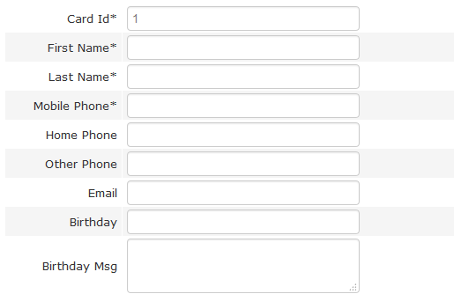

* En pièce jointe la structure des tables «Contact »  et « Historique » (voir dossier du projet)
* Bien vouloir garder le même nom des tables en travaillant en local
* Passer de local en production devrait juste consister à changer le nom de la DB
* Toutes les requêtes devraient être adressées à l’url /localhost/ws/json.php qui sera remplacé par <https://jetcamer.com/ws/json.php>
* Toutes à cet url devraient contenir le nom de la fonction correspondante dans le fichier

**Ex**: saveContact, deleteContact, getSmsHistory etc…

* Les requîtes devraient être de préférence en “POST” pour des raisons de sécurité
* Le format de communication client/serveur doit être en JSON uniquement
* Chaque réponse doit contenir le paramètre «success » pour savoir si la requête a échouée ou pas. En cas d’échec (uniquement) présenter le message d’erreur a l’utilisateur

**Les encerclées**

